Отчёт [07/04/2015 16:18:22]
Таблица Значении узлов интерполяции
No. | X | Y | Выбран
1 | -1.9384 | -1.0033 | Ok
2 | -0.0787 | -0.1159 | Ok
3 | 1.2518 | 0.8983 | Ok

Интервал, исходная функция и структурообразующая функция
Интервал:
[ -2 ; 2 ]
Пользователлькая функция:
sin(x)
Структурообразующая функция:
cos(x)

Выводные формулы
Формула лагранжа []:
((-1.0033)*((x+0.0787)*(x-1.2518))/(5.9328))+((-0.1159)*((x+1.9384)*(x-1.2518))/(-2.4743))+((0.8983)*((x+1.9384)*(x+0.0787))/(4.2446))
Первый вид Обобщённой формулы Лагранжа []:
(-1.0033*((cos(x)-0.9969)*(cos(x)-0.3136))/(0.9128))+(-0.1159*((cos(x)+0.3594)*(cos(x)-0.3136))/(0.9267))+(0.8983*((cos(x)+0.3594)*(cos(x)-0.9969))/(-0.4599))
Второй вид Обобщённой формулы Лагранжа []:

Графика

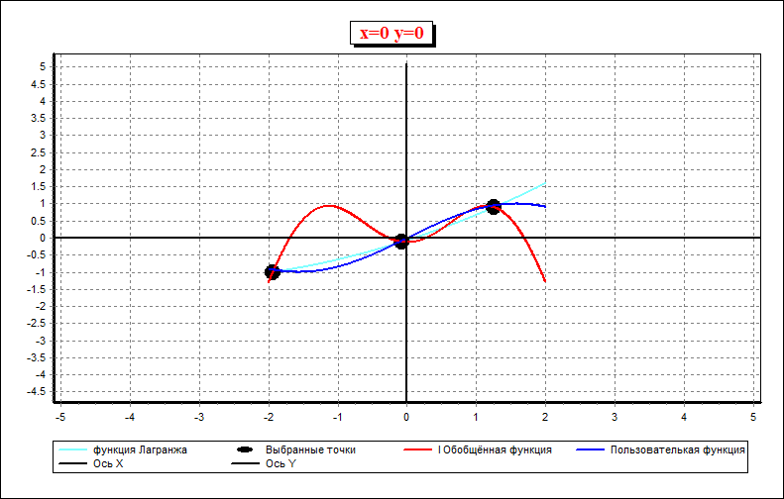Рабочий График
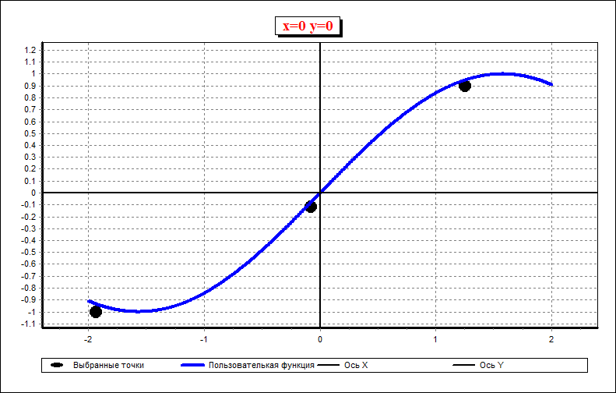Пользовательская функция
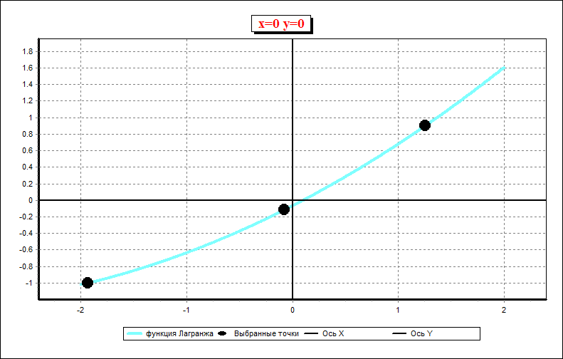Лагранж
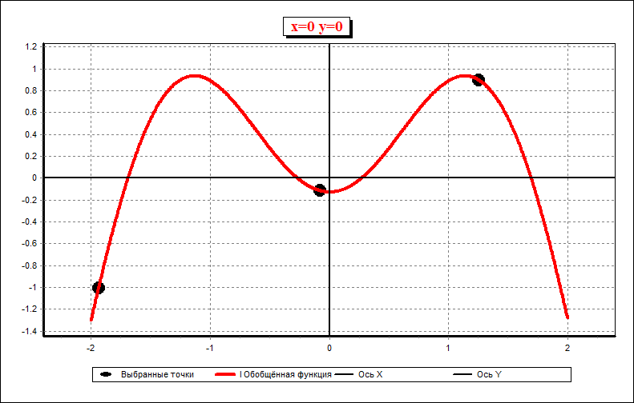Первый вид обобщённой функции Лагранжа
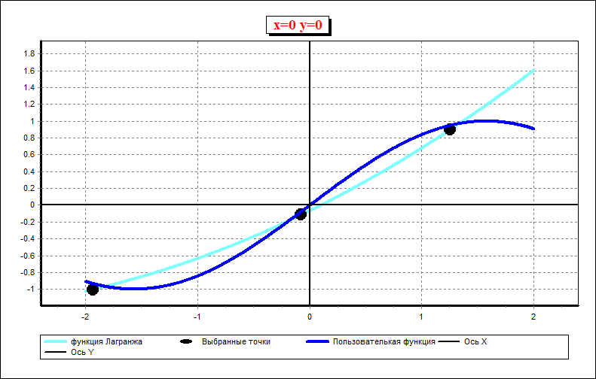Пользовательская функция + Лагранж
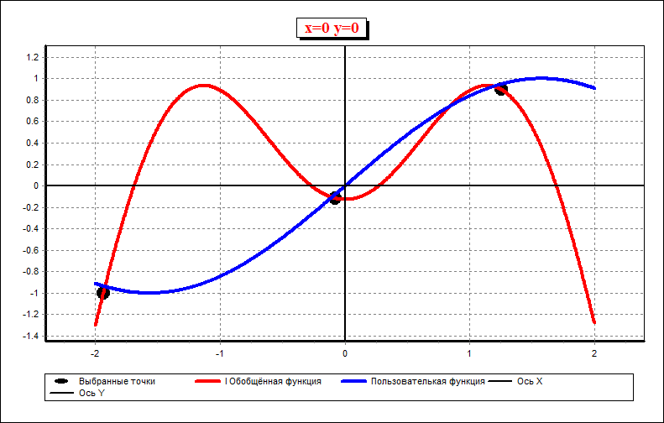Пользовательская функция + Первый вид обобщённой функции Лагранжа
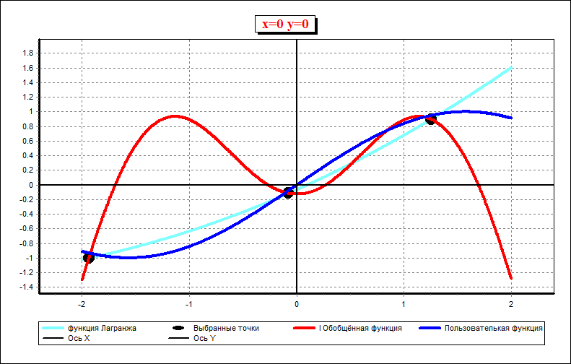Пользовательская функция + Lagrange + Первый вид обобщённой функции Лагранжа

